CITTADINI “CONTROTEMPO”
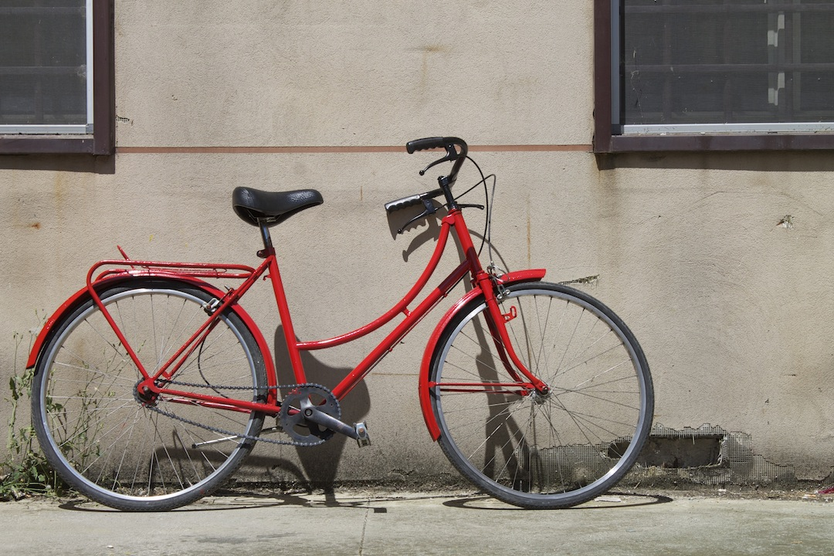
Una bicicletta rossa, mezzo di riscatto sociale

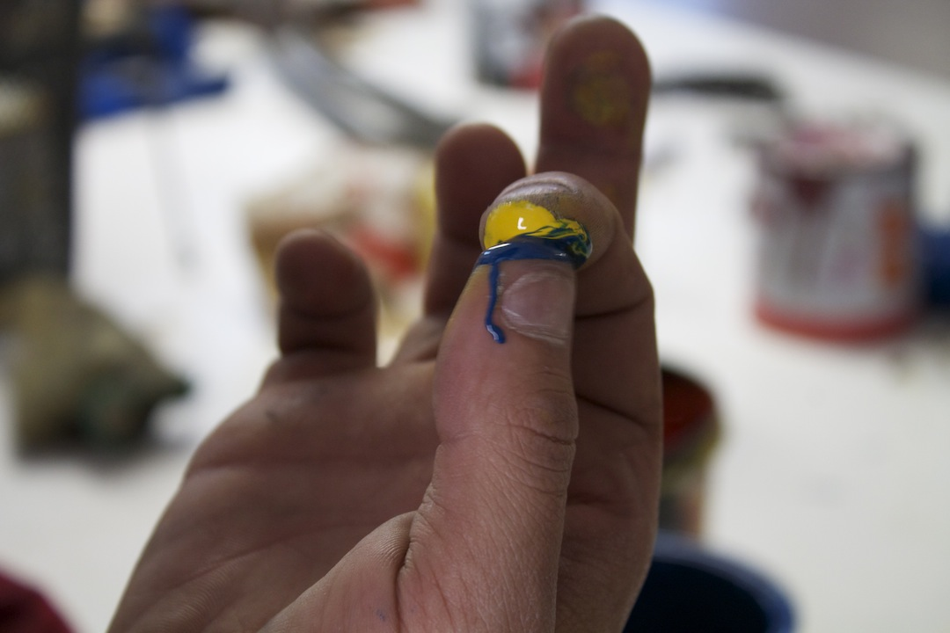
Il verde tra le mura del carcere

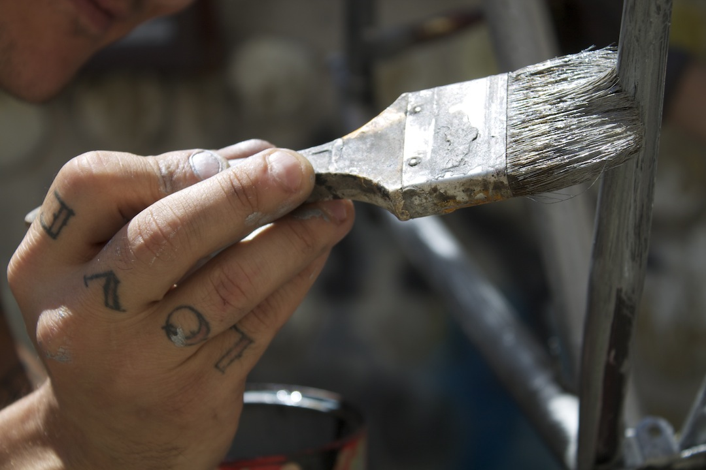
Un pennello grigio e un tatuaggio

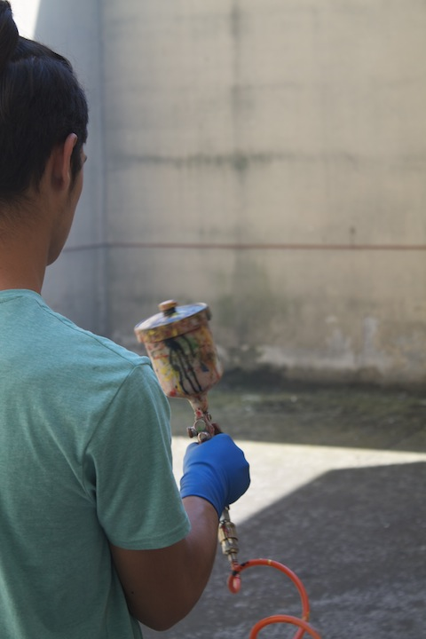
Un guanto blu in uno spicchio di luce
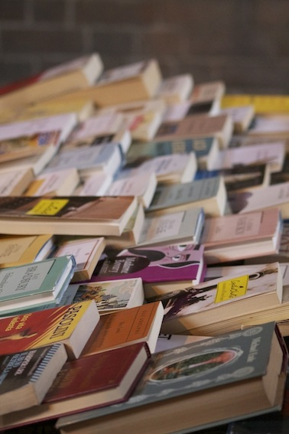
Parole sfuocate e parole nitide

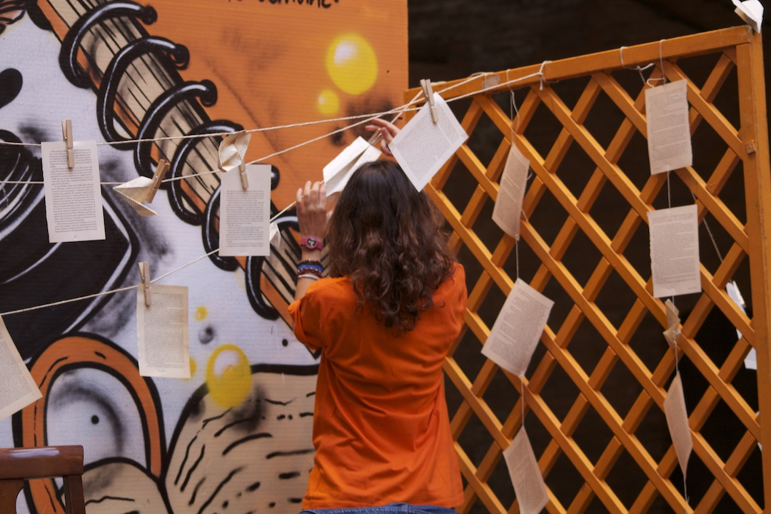
Parole appese in arancione

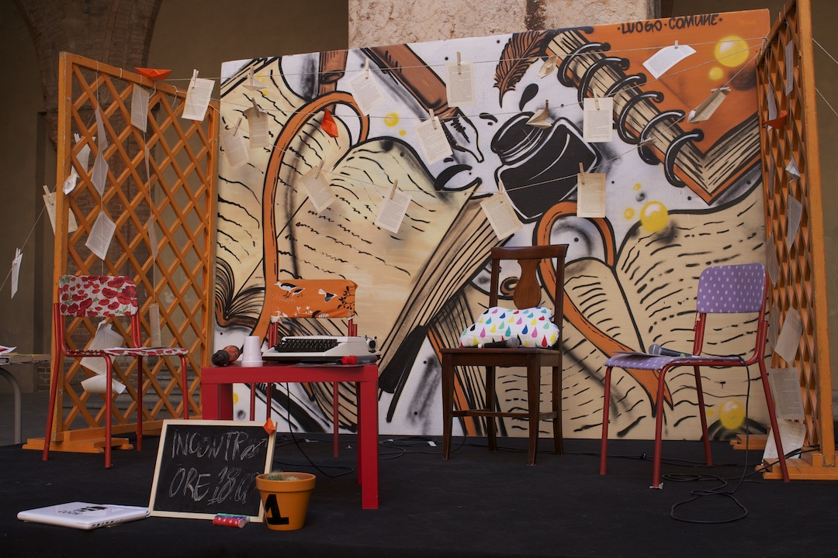
Sedie in attesa di parole

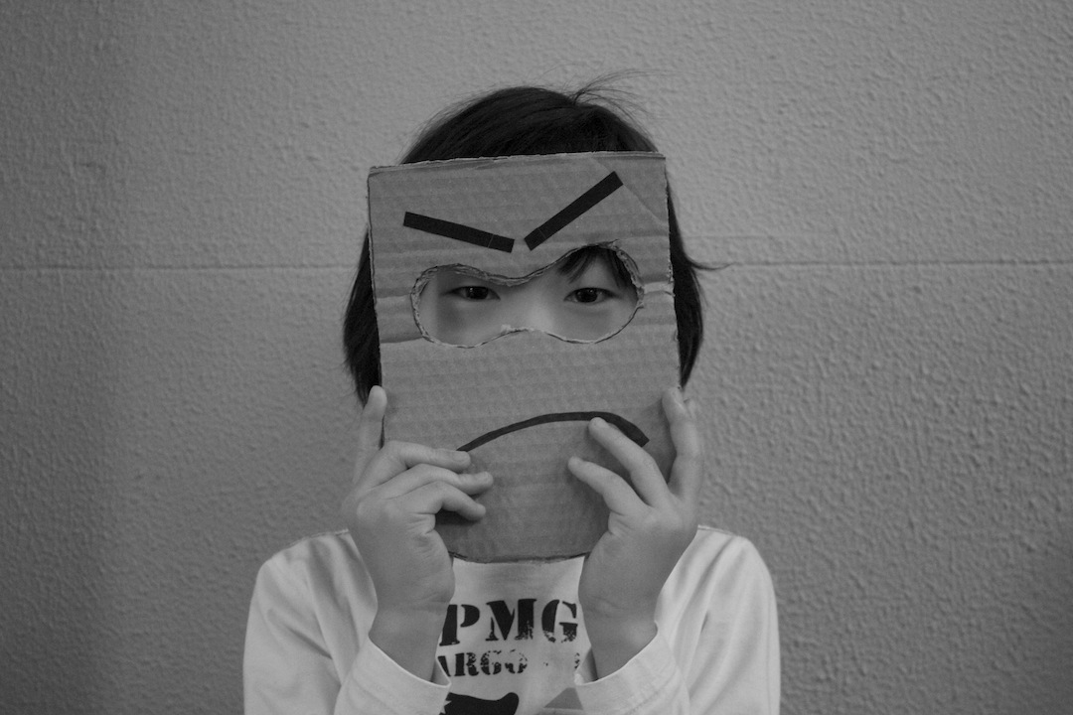
Nessun colore, nessuna parola e nessun diritto

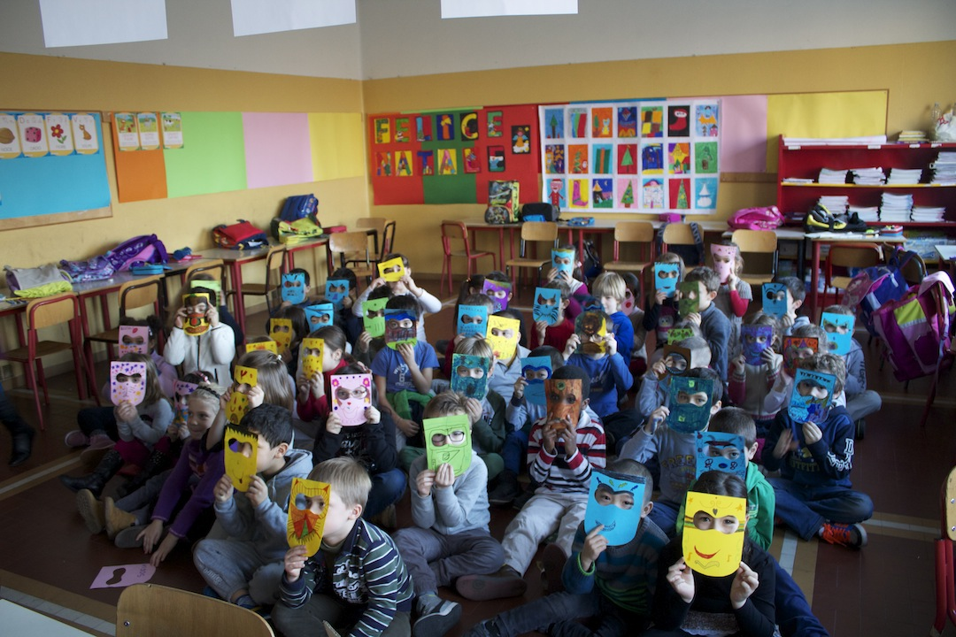
Colori, parole e cittadinanza

